Checklist voor werving en selectie [NAAM BEDRIJF] medewerkers

Zoals passend bij de nieuwe (in de maak) wetgeving tegen arbeidsmarktdiscriminatie heeft [NAAM BEDRIJF] het eigen werving- en selectieproces zo ingericht dat de invloed van (onbewuste) vooroordelen op werving en selectie zo veel mogelijk wordt voorkomen. Deze methode heet ‘objectief werven en selecteren’. In verschillende KIS publicaties wordt hier meer uitleg overgegeven (zoals dit artikel). Daarnaast hecht [NAAM BEDRIJF] waarde aan diversiteit in het personeelsbestand dus bij gelijke geschiktheid wordt gekozen voor medewerkers met een migratieachtergrond en/of mensen met een beperking. Op basis van deze uitgangspunten is onderstaande checklijst ontwikkeld.

Bij het opstellen van de vacature:
- Duidelijke competenties opstellen en deze benoemen in de vacature; alleen die competenties die echt relevant zijn (max 5 competenties)
- Geen persoonlijke voorkeuren of eigenschappen vragen (‘assertief’, ‘creatief’ etc.)
- Gebruik het standaardformat

Bij het uitzetten van de vacature:
Het is niet een noodzakelijk onderdeel van objectief werven en selecteren maar wel belangrijk voor de diversiteit van onze organisatie om de vacature uit te zetten in diverse netwerken. Bijvoorbeeld via:
- Speciale wervingsbureaus zoals Colorful people
- Sites zoals Oneworld.nl die relatief vaak bezocht worden door mensen met een migratie-of vluchtelingenachtergrond of mensen van kleur
- Vluchtelingenwerk
- Medewerkers die zelf al een migratieachtergrond en/ of een groot netwerk hebben van mensen een migratieachtergrond
- Het attenderen van mensen met een migratieachtergrond op de vacature

Bij het selecteren van wie naar de gesprekken gaat:
- Je maakt een normeringstabel waarin je vooraf bedenkt welk antwoord de beste score oplevert (bijvoorbeeld 3, 2 en 1 punten). Zie hier voorbeelden van zulke normeringstabellen.
- Bij voorkeur ontwikkel je een formulier (zonder naam er op of andere persoonlijke gegevens) waarin sollicitanten kunnen aangeven welke competenties zij hebben en welke ervaring zij hier mee hebben. Je hoeft dan geen brieven en Cv’s te vragen (dit scheelt ook veel tijd want het beoordelen wordt een stuk makkelijker). Zie hier een voorbeeldje van zo’n formulier.
- Kies je wel voor brieven en Cv’s? Onthoud dan dat het belangrijk is je niet te laten afleiden door:
  - Persoonlijke indrukken (‘mooi CV!’ ‘Goed gevoel bij!’ ‘Mooi vormgegeven!)
  - Zaken die niet vereist zijn als competentie voor de functie (bijvoorbeeld iemand laten afvallen vanwege spelfouten terwijl perfect de Nederlandse taal schrijven niet bij de competenties is benoemd).
  - De namen, geboortedatum, geboorteplaats etc. af te dekken bij beoordeling
- De kandidaten die de hoogste score hebben, gaan naar door naar de sollicitatiegesprekken. Kandidaten die niet zijn uitgenodigd kunnen uitgelegd worden op welke competenties zij minder hebben geschoord dan de kandidaten die wel door zijn gegaan naar de volgende ronde.

Bij het houden van de gesprekken:
- Geef iedere kandidaat dezelfde vragen, in dezelfde volgorde
- Zorg er voor dat ieder gesprek even lang duurt
- Houd geen informele praatjes voor- of achteraf (en leg eventueel uit aan de kandidaat waarom je dat niet doet)
- Geef een goede uitleg aan iedere kandidaat over de procedure en objectief werven en selecteren
- Stel gedragsgerichte vragen, die een beeld helpen schetsen van gedrag uit het verleden. Stel je dat je meer wil weten over de competentie netwerken: “Vertel eens over een keer dat je op een bijeenkomst was waar je niemand kent. Hoe pak je dat aan?”
- Stel hypothesegerichte vragen, die een casus voorleggen om zicht te krijgen op gedrag in de toekomst. Stel je wil meer weten over de competentie overtuigingskracht: “Je wilt graag extra budget voor het organiseren van een evenement. Stel je voor dat ik je leidinggevende ben en de noodzaak daarvan niet zie. Ik ben benieuwd op welke manier je me zou proberen te overtuigen”.
- Gebruik bij het vragen de STARR methode:

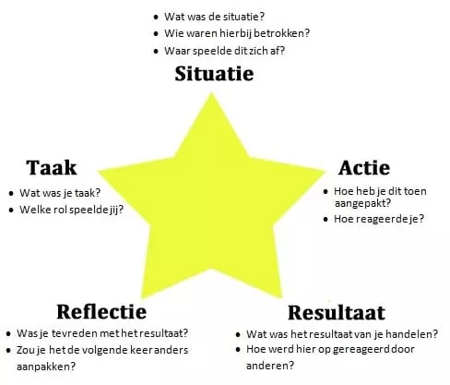
- Maak vooraf weer een normeringstabel zodat je weet hoe je moet scoren.
- Na afloop van het gesprek – en voordat je in gesprek gaat met een eventuele andere kandidaat - noteer je op basis van je aantekeningen voor jezelf je scores in het individuele scoreformulier. Op deze manier wordt jouw oordeel niet beïnvloed door meningen van de andere selecteurs.
- Vul per vraag (niet per kandidaat!) met de gehele sollicitatiecommissie het totaalscoreformulier in
- Motiveer daarna je score aan de andere selecteurs. Wees alert bij elkaar op de mogelijke rol van stereotypen en vooroordelen
- Laat de kandidaat met de hoogste totaalscore gaat naar de volgende ronde gaan
- Praat tussendoor of achteraf niet over je persoonlijke voorkeuren of indrukken van een kandidaat
- Kies voor diversiteit: wanneer kandidaten een even hoge score hebben, kies je voor diversiteit: wettelijk gezien mag dat iemand zijn met een migratieachtergrond, iemand die vrouw is of iemand die een beperking heeft. Let op: voorkeursbeleid voor mannen is wettelijk niet toegestaan.

